**8-mavzu: Kasbga doir interaktiv infografika vositalarini yaratish texnologiyasi.**

**8.1. Infografika haqida tushuncha**

Bugungi kunda grafik media mahsulotlarga boʻlgan talab va eʻtibor kun sayin ortib bormoqda. Ijtimoiy media marketing rivoji rivojlangani sayin, insonlarga xizmat, mahsulot hamda faoliyat haqida uzundan-uzoq tekstli maʻlumotlardan koʻr vizual kontent — infografikalar taqdim etilishi ancha effekt bermoqda.

**Infografika** — axborotni taqdim etishning grafik usulidir. Boshqacha qilib aytganda, buni rasm koʻrinishidagi maʻlumotlar desak ham boʻladi. Infografika boshqa elementlarni (matn, koʻrsatkichlar, diagrammalar, bloklar va ikonlar) oʻz ichiga olishi mumkin, unda grafik tasvirlar asosiy rol oʻynaydi. Infografikani odatda grafik dizaynerlar, baʻzan esa illyustratorlar yaratadilar.

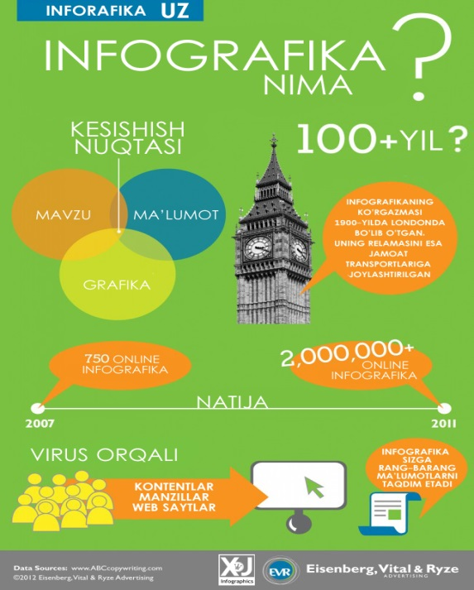

**1-rasm. Infografikaning asosiy maqsadi**

Infografikaning asosiy maqsadi kontseptsiyani batafsilroq oʻrganishdir. Ular tomoshabinlarni ma'lum bir mavzu boʻyicha oʻrgatishadi, ular grafikning oxiriga yetganlarida ma'lumot boʻyicha oʻz qarorlarini qabul qilishga undashadi. Bu maqola yoki blog postidan farqli oʻlaroq, oʻquvchiga maqola oxiridagi mavzu haqida nima deb oʻylashlari yoki his qilishlari kerakligini aytishi mumkin. (1-rasm)

**Infografika turlari qanday?**

Infografikaning ikkita asosiy turi mavjud:

**Statik:** Bu infografikalar harakatsiz tasvirlar kabi ishlaydi. Ularni joylashtirganingizda va baham koʻrganingizda, ular kimga qarashidan yoki Internetda qaerda paydo boʻlishidan qat'i nazar, oʻzgarmaydi.

**Interaktiv:** Bu infografikalar dinamik, koʻproq filmlar yoki GIFlar kabi. Ularni kim koʻrayotganiga yoki qaerda joylashganligiga qarab, ular oʻzgarishi va hatto turli xil ma'lumotlarni taqdim etishi mumkin.

Infografika uchun toʻgʻri yoki notoʻgʻri tanlov yoʻq. Siz aytmoqchi boʻlgan voqeani qaysi biri yaxshiroq tasvirlashini hal qilish kifoya.

**Infografika qanday elementlardan iborat?**

Infografika juda katta farq qilishi mumkin, lekin ular odatda bir xil elementlarning ba'zi shakllarini birlashtiradi. Bularga quyidagilar kiradi:

Diagrammalar va grafiklar: Aniq, raqamli ma'lumotlarni almashadigan infografika ma'lumotlarning qonuniyligini isbotlash va ularni tushunishni osonlashtirish uchun diagrammalar va grafiklarni oʻz ichiga olishi mumkin.

Faktlar va statistika: Infografika oʻquvchilarga mazmun va kontekstni tushunishga yordam berish uchun hikoyani yuritish uchun faktlar va raqamlarga tayanadi. Shuningdek, ular tomoshabinlarga taqdim etilgan ma'lumotlar boʻyicha xulosa chiqarishga yordam beradi.

Grafika: Koʻpgina infografika qoʻshimcha kontekst va estetik dizaynni taʼminlash uchun tasvirlar, illyustratsiyalar yoki boshqa vizual elementlardan foydalanadi.

Manbalar: Bir nechta manbalardan ma'lumot oladigan infografikada odatda ma'lumotlar va faktlarning kelib chiqishi bilan boʻlishish uchun pastki qismida mini bibliografiya mavjud. Interaktiv infografika asl manbaga qaytishi mumkin.

Matn: Infografika kattaroq ma’lumotlar hikoyasining qismlarini etkazish uchun sarlavhalar, sarlavhalar, xiraliklar va raqamlardan foydalanadi. (2-rasm)

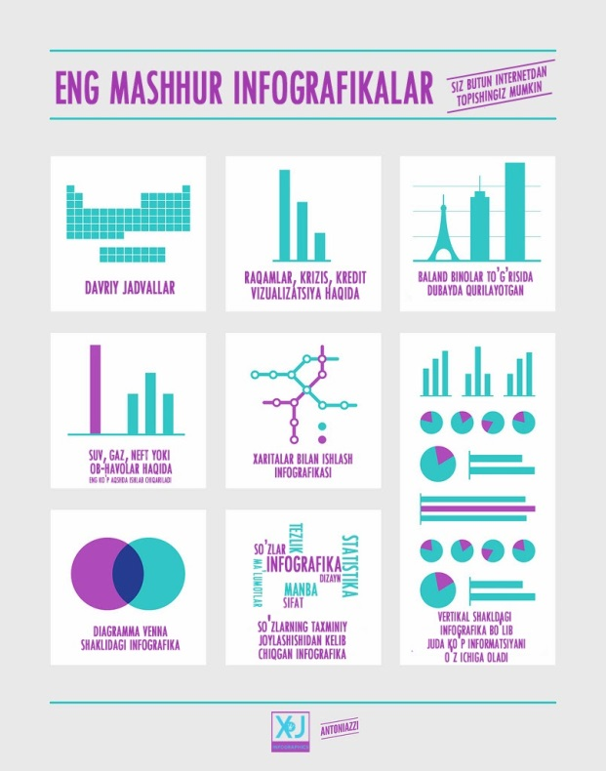

**2-rasm. Eng mashhur infografikalar**

**Nima uchun infografikadan foydalanish kerak ?**

Kontent marketing strategiyangizda infografikani yaratish va undan foydalanishning bir qancha afzalliklari bor. Ular brendlarga ma’lumotlarni foydalanuvchilarga qulay formatda taqdim etish imkonini beradi. Tasvirlar odamlarni saytingizga jalb qilish orqali trafikni kuchaytiradi va ularning diqqatga sazovor dizaynlari tomoshabinlarni koʻrib chiqishda va qoʻshimcha ma’lumot olish uchun qaytishda yordam beradi. Infografika axborotni qayta ishlash va saqlash uchun ham foydalidir. FastCompany taxminlariga koʻra, odamlar oʻqiganlarining atigi 10 foizini [va eshitganlarining 20 foizini saqlab qolishadi](https://www.fastcompany.com/3035856/why-were-more-likely-to-remember-content-with-images-and-video-infogr). Biroq, odamlar koʻrgan narsalarining 80 foizini eslashadi.

Bundan tashqari, vizual materiallarni tezroq tushunish osonroq. Vizual ishlov berish boshqa turlarga qaraganda tezroq amalga oshirilishi mumkin, masalan, eshitish jarayoni. Odamlarning diqqatini jalb qilish doirasi qisqarganligi sababli, siz tomoshabinlar e'tiborini jalb qilish uchun kichikroq oynaga ega boʻlasiz. Infografika kabi vizuallardan foydalanish yordam berishi mumkin.

**Infografikadan qachon foydalanish kerak?**

Infografika toʻliq hikoyani aytib beradi, shuning uchun siz ulardan deyarli istalgan joyda istalgan mavzuda foydalanishingiz mumkin. Ba'zi umumiy kontentdan foydalanish quyidagilarni oʻz ichiga oladi:

- Blog xabarlari

- Broshyuralar

- Keys tadqiqotlari

- Flyers

- Plakatlar

- Ijtimoiy tarmoqlardagi postlar

Ular keng mavzularni qamrab oladi, ammo brendlar va bizneslar uchun foydali boʻlgan ba’zilari quyidagilardan iborat:

- Tarixiy vaqt jadvalini tasvirlash

- Muhim statistik ma'lumotlarni ajratib koʻrsatish

- Muammo haqida xabardorlikni oshirish

- Maslahatlar berish

- Bosqichma-bosqich koʻrsatmalar almashish

- Tadbirga qiziqish uygʻotish

Infografika Pinterest kabi ijtimoiy platformalar uchun mashhur, chunki ular vizual mediani koʻrish va almashishga qaratilgan.

**Infografikadan qaysi sohalarda foydalana olasiz ?**

Infografika nafaqat umumiy biznesda, balki har qanday sohada foydali kontent variantlari boʻlishi mumkin. Turli sohalardagi brendlar va kompaniyalar ulardan hikoyalar almashish va mijozlarni jalb qilish uchun foydalanadilar, chunki ular juda moslashuvchan. Infografikadan foydalanishdan foyda koʻradigan ba'zi sohalarga quyidagilar kiradi:

* **Reklama**
* **Ta’lim**
* **Oʻyin-kulgi**
* **Moliya**
* **Salomatlik**
* **Qonun**
* **OAV**
* **Musiqa**
* **Chakana savdo**
* **Sotish**
* **Sayohat**

**8.2. Infografika uchun ma’lumotlarni olishga yordam beradigan manbalar**

Infografik faktlar va statistika uchun manba ma’lumotlarini toʻplashingiz mumkin boʻlgan koʻplab joylar mavjud. Siz oʻrganayotgan ma’lumotlar turi ma’lumotni qayerdan qidirayotganingizga ta’sir qilishi mumkin. Quyidagi kabi raqamlar uchun variantlarni koʻrib chiqing:

**Kontent marketingi ma'lumotlari**

Sanoatdagi koʻplab kompaniyalar kontent marketingi sohasiga oid tadqiqotlar va tadqiqot mavzularini olib boradilar. Ommaviy tadqiqot uchun oʻz natijalarini nashr etadigan ba’zilar orasida Kontent Marketing Instituti va HubSpotmavjud. Ushbu manbalar qidiruv tizimini optimallashtirish (SEO), kontent marketingiga jamoatchilik munosabati yoki ijtimoiy media statistikasi haqidagi ma’lumotlarni oʻz ichiga olishi mumkin. (74-rasm)

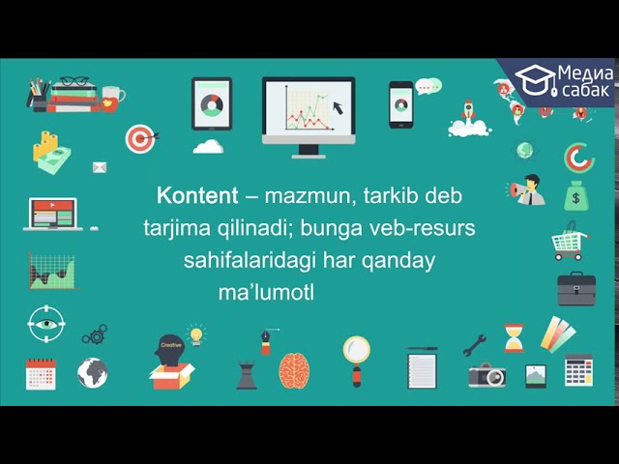

**74-rasm. Kontent marketingi**

**Koʻngilochar ma’lumotlar**

Koʻngilochar ma’lumotlar kino, televizor, musiqa, video oʻyinlar va mashhur shaxslar haqidagi ma’lumotlarni oʻz ichiga olishi mumkin. Gʻiybat yoki fikr-mulohaza saytlariga havola qilishdan koʻra, ular haqiqatga asoslanganligiga ishonch hosil qilish uchun manbalarni koʻrib chiqish muhimdir.Million Song [Dataset](http://millionsongdataset.com/) , [NPD](https://www.npd.com/industry-expertise/entertainment/) yoki [Nielsen](https://www.nielsen.com/us/en/top-ten/) kabi manbalarni koʻrishingiz mumkin.

**Atrof-muhit ma'lumotlari**

Iqlim, ob-havo, tabiiy resurslar va tabiatni muhofaza qilish haqida ma'lumot olish uchun quyidagi manbalarni koʻrishingiz mumkin:

* [Atrof-muhit salomatligi milliy markazi](https://www.cdc.gov/nceh/data.htm);
* [Milliy okean va atmosfera boshqarmasi](https://www.ncdc.noaa.gov/);
* [Milliy ob-havo xizmati](https://www.weather.gov/);
* [Atrof-muhitni muhofaza qilish agentligi](https://www.epa.gov/data).

**Hukumat va Jahon ma’lumotlari**

Amerika Qoʻshma Shtatlari hukumati davlat siyosati va mamlakat fuqarolariga ta’sir qiladigan muammolar haqida ma’lumot topishga yordam beradigan turli saytlarni taqdim etadi. Shuningdek, ular butun dunyo boʻylab shunga oʻxshash mavzular haqida ma’lumot beradi. Iqtisodiyot, geografiya, tarix, transport va aholi soniga oid ma’lumotlar uchun [AQSh aholini roʻyxatga olish byurosi](https://www.census.gov/data.html) , [Data.gov](https://www.data.gov/) yoki [Markaziy razvedka boshqarmasi (CIA) Jahon](https://www.cia.gov/the-world-factbook/) faktlar kitobi kabi manbalarni koʻrib chiqing .

**Sogʻliqni saqlash ma'lumotlari**

Sogʻliqni saqlash muassasalari va AQSh hukumati mamlakat va butun dunyo boʻylab kasallik va gʻamxoʻrlikni tushunish uchun resurslarni taqdim etadi. Siz viruslar, davolash usullari va umr koʻrish davomiyligi kabi mavzularni oʻrganishingiz mumkin. [Healthdata.gov](https://healthdata.gov/), [Jahon sogʻliqni saqlash tashkiloti (VOZ)](https://www.who.int/data/collections) va [Kasalliklarni nazorat qilish va oldini olish markazlari (CDC)](https://www.cdc.gov/datastatistics/index.html) kabi manbalarni koʻrib chiqing .

**Inson huquqlari boʻyicha ma'lumotlar**

Inson huquqlari boʻyicha maʼlumotlar ijtimoiy adolat, xalqaro munosabatlar va butun dunyo boʻylab inson sabablari kabi mavzularni oʻz ichiga oladi. Huquq maktablari va universitetlar bu turdagi ma’lumotlarni topish uchun foydali joylardir. [Garvard yuridik maktabi](https://guides.library.harvard.edu/c.php?g=310764&p=2072829), [Inson huquqlari boʻyicha ma’lumotlarni tahlil qilish guruhi](https://hrdag.org/data-publication/) va [Uppsala universitetining qurolli mojarolar ma’lumotlar bazasi](https://ucdp.uu.se/) kabi manbalarni koʻrib chiqing .

**Mehnat va bandlik ma'lumotlari**

AQSh hukumati mamlakat ishchi kuchi haqida ma’lumot beradi. Siz ishsizlik, ish haqi va nafaqalar haqidagi ma’lumotlarni topishingiz mumkin. [Mehnat statistikasi byurosi](https://www.bls.gov/)  va [AQSh Kichik biznes ma’muriyati](https://data.sba.gov/) kabi manbalarni koʻrib chiqing .

**Infografikani yaratish qancha turadi ?**

Infografikaning narxi uni yaratish uchun kimni tanlayotganingiz yoki yollayotganingizga va uni qanchalik professional koʻrinishini xohlayotganingizga bogʻliq. [Canva](https://www.canva.com/)  kabi bepul onlayn dastur yoki shablon xizmati [yordamida i](https://www.copypress.com/kb/infographics/design-your-own-infographic-with-over-1000-templates/)nfografikani oʻzingiz qilishingiz mumkin .

**Infografikani yaratish uchun qancha vaqt ketadi ?**

Narxiga oʻxshab, infografikani toʻldirish vaqti siz xohlagan sifatga va loyihada ishlaydigan jamoaning hajmiga bogʻliq. Bitta frilanser bir kunning ikkinchi yarmida uglerod nusxasi infografikasini yaratishi mumkin . Ehtiyotkor grafik dizaynerga asar tayyorlash uchun oylar ketishi mumkin. CopyPress va koʻpgina kontent agentliklarida infografik dizayn uchun oʻrtacha vaqt jadvali gʻoya yaratilishidan to nashrga qadar bir oy, toʻrt hafta. Jarayonning shaffofligini ta'minlash va barcha spetsifikatsiyalaringizga mos mahsulotni yetkazib berish uchun biz ushbu vaqt oraligʻida bir necha darajali koʻrib chiqish va tasdiqlashni ta'minlaymiz.

Infografik dizaynda nimani izlash kerak

Infografikani oʻzingiz yaratasizmi, frilanser yollaysizmi yoki agentlik bilan ishlaysizmi, auditoriyangiz uchun eng sifatli grafikalarni ishlab chiqarayotganingizga ishonch hosil qilish uchun nazorat roʻyxatiga ega boʻlishingiz yordam beradi. Dizaynlaringizni rejalashtirish va koʻrib chiqishda soʻraladigan ba'zi savollar va e'tiborga olish kerak boʻlgan narsalar quyidagilardan iborat:

**Taqdimot**

Taqdimot tomoshabin yoki oʻquvchi ma'lumotni qanday qabul qilishiga qaratilgan. Ma'lumotni tushunish uchun qancha vaqt ketadi? Bu estetik jihatdan yoqimlimi? Biror kishi juda qattiq oʻylamasdan, birinchi qarashda fikrni tushuna oladimi?

**Axborot sifati**

Axborot sifati siz oʻtkazgan tadqiqot va siz tanlagan manbalar bilan bogʻliq. Ma'lumot qiziqmi? Bu aniqmi? Ma'lumotlaringizni manbalar bilan zaxiralay olasizmi?

**Qiziqish**

Qiziqish infografikaning vizual jozibadorligi bilan bogʻliq . Elementlar jozibadormi? Fotosuratlar, vektorlar va rasmlar dizayn mavzusiga mos keladimi? Ular siz aytmoqchi boʻlgan voqeaga tegishlimi?

**Oʻqish va oqim**

Oʻqish va oqim dizaynning yoʻnalishi, joylashuvi va tushunilishiga qaratilgan. Matnni oʻqish osonmi? Hamma tushuna oladigan darajada soddami? Har bir yangi ma'lumotga ketma-ket kelishingiz uchun tartib mantiqiy harakat qiladimi?

**Ulashish imkoniyati**

Ulashish imkoniyati infografikani onlayn tarqatish qanchalik oson ekanligi bilan bogʻliq boʻlib, u eng katta auditoriyaga va osonlik bilan yetib boradi. Fayl hajmi onlayn yuklash va koʻrish uchun mosmi? Rasm yoki hujjatni ijtimoiy tarmoqlarga yuklay olasizmi? Tayyor mahsulot odamlar baham koʻrmoqchi boʻlgan tarkibga oʻxshaydimi?

**9.3. Infografik va ma’lumotlarni vizualizatsiya qilish**

Infografika va ma'lumotlar vizualizatsiyasi oʻxshash, ammo aniq maqsadlarga ega. Garchi ba'zi odamlar atamalarni bir-birining oʻrnida ishlatsalar ham, ularning har biri uchun oʻziga xos xususiyatlar mavjud. Ma'lumotlar vizualizatsiyasi raqamli ma'lumotlarning ma'lum bir toʻplamini ifodalaydi. Ular bitta savolga javob berish uchun yagona statistik ma'lumotlar toʻplamiga e'tibor berishadi. Ma'lumotlar vizualizatsiyasini avtomatik ravishda diagrammalar, grafiklar yoki chizmalarga aylantirish oson boʻlishi mumkin. Ular jilo koʻrinishi uchun minimal sozlashlarni talab qiladi.

Bundan farqli oʻlaroq, infografika vizual formatdagi keng qamrovli ma'lumotlar toʻplamini koʻrsatadi. Ular bir xil mavzu boʻyicha bir nechta savollarga javob berish yoki kontseptsiyani umumlashtirish uchun bir nechta manbalar va ma'lumotlar toʻplamidan foydalanadilar. Infografika qoʻshimcha tushuntirishlar uchun qoʻshimchalar, tirnoq yoki matn bilan birga bir nechta ma'lumotlar vizualizatsiyasini oʻz ichiga olishi mumkin.